ESTRATEGIAS EN LA RESOLUCION DE PROBLEMAS

INTRODUCCIÓN

Antes de empezar a hablar de las diferentes estrategias que existen, me gustaría comentar tanto lo qué es un problema como lo que es un modelo de resolución.

¿Qué es un buen problema?

- Representa un desafío para quien lo intenta resolver

_ No deja bloqueado de entrada a quien lo ha de resolver

_ Tiene interés por sí mismo

_ Estimula en quien lo resuelve el deseo de proponerlo a otras personas

_ Proporciona al resolverlo un determinado placer difícil de explicar pero agradable

La resolución del problema es el proceso de ataque de ese problema: aceptar el desafío, formular preguntas, clarificar el objetivo, definir y ejecutar el plan de acción y evaluar la solución. Llevará consigo el uso de la heurística, pero no de una manera predecible, por que si la heurística pudiera ser prescrita de antemano, entonces ella se convertiría en algoritmo y el problema en ejercicio.

En la resolución de problemas podemos servirnos de modelos o guías que nos faciliten el camino que debemos recorrer a lo argo de todo el proceso de resolución.

Existen varios modelos de resolución de problemas pero sólo voy a comentar el de un gran matemático llamado Miguel de Guzmán ( si os interesan otros os puedo dar bibliografía).

La finalidad de éste modelo consiste en adquirir unos cuantos hábitos mentales que capaciten para un manejo eficaz de los problemas. Si dichos hábitos son sanos, la actividad mental será un ejercicio menos costoso, suave e incluso placentero.

Para pensar mejor es bueno:

_ Tener un modelo al que ajustarse

_ Hacer mucha práctica de pensar, tratando de ajustarla a dicho modelo

_ Tener una forma de examinar nuestro proceso, pues sucede con frecuencia que sólo
interesa el resultado de un problema y no su proceso de resolución.

En esquema éste modelo se basa en cuatro fases:

1ª_ Familiarización con el problema

2ª_ Búsqueda de estrategias

3ª _ Llevar adelante la estrategia

4ª _ Revisar el proceso y sacar conclusiones de él.

En la primera fase intentaremos sacar todo el mensaje contenido en el enunciado mirando el problema pausadamente y con tranquilidad para saber claramente cuál es la situación de partida, cuál la de llegada y lo que hay que lograr.

En la segunda fase, se debe tratar de acumular distintas formas de ataque del problema . Se trata de que fluyan de la mente muchas ideas, aunque en principio puedan parecer descabelladas, en ocasiones las más estrafalarias pueden resultar las mejores.

Para facilitar el flujo de ideas posibles, nos podemos ejercitar en la práctica de unas cuantas normas generales, que permiten construir diversas estrategias en la resolución de problemas.

En la tercera fase , es el momento de juzgar de entre todas las estrategias que han surgido, aquella o aquellas que tengan más probabilidad de éxito. Después de elegir una la llevamos adelante con decisión y si no nos condujera a buen puerto volveríamos a la fase anterior de búsqueda de estrategias hasta conseguir dar con la o las adecuadas que nos conduzcan a la solución.

En la cuarta fase, ya se ha decidido finalizar el trabajo sobre la resolución del problema que nos ocupa, no importa mucho que se haya resuelto o no; a veces se aprende más de los problemas intentados con interés y tesón.... y no resueltos, que de los que se resuelven casi a primera vista.

El objetivo que se pretende, que es tratar de mejorar los procesos de pensamiento en la resolución de problemas, puede quedar perfectamente realizado tanto en un caso como en el otro.

Lo que sí es muy importante para conseguir el objetivo, es la reflexión profunda sobre la marcha que se ha seguido.

Esta fase del proceso puede ser la más provechosa de todas .... y la que con más frecuencia olvidamos de realizar.

Para poder realizar con éxito la segunda fase del modelo de resolución de problemas, nos centraremos en el tema :

ESTRATEGIAS EL RESOLUCIÓN DE PROBLEMAS: DESCRIPCIÓN Y EJEMPLOS

Las estrategias nos permiten transformar el problema en una situación más sencilla y que sepamos resolver.

Es conveniente y necesario a la hora de resolver problemas, conocer las posibles estrategias o herramientas heurísticas que existen. Estas son:

1.- ANALOGÍA O SEMEJANZA

2.- SIMPLIFICAR, PARTICULARIZAR

3.- ORGANIZACIÓN, CODIFICACIÓN

-Técnicas asociadas : Esquema, Notación, Lenguaje, Figura, Diagrama, Gráfico,
Modelos manipulativos
4.- ENSAYO Y ERROR

5.-TRABAJAR MARCHA ATRÁS O CONSIDERAR EL PROBLEMA
RESUELTO

6.- EXPERIMENTACIÓN: Sacar pautas, regularidades y leyes.

7.- MODIFICAR EL PROBLEMA
-Descomposición en problemas más pequeños.
-Proponer subproblemas, submetas.
-Utilizar menor número de variables, datos, etc.

8.- CONJETURAR
- Empezar por casos sencillos
- Intentar llevar adelante las conjeturas.

9.- HAZ RECUENTO
-Realiza un conteo parcial
-Practica los recuentos exhaustivos.

10.- EXPLORACIÓN
-Saca partido a la simetría.
-Analiza los casos límite.

11.- TÉCNICAS GENERALES

-Supón que no..... REDUCCIÓN AL ABSURDO O CONTRADICCIÓN
-Método de INDUCCIÓN MATEMÁTICA
-Principio del PALOMAR DE DIRICHLET

A continuación vamos a describir de forma detenida cada una de éstas estrategias, resolviendo además un problema que ejemplifique dicha estrategia.
Posteriormente, al final de cada una, se dará una lista de problemas para trabajar y así conseguir una buena práctica en la aplicación de la estrategia.
Se debe tener en cuenta que muy pocos problemas se resuelven utilizando una única estrategia, en general se necesitará la utilización de varias.

1.- ANALOGÍA O SEMEJANZA

Consiste en la búsqueda de semejanzas ( parecidos, relaciones, similitudes ) en el “archivo” de la experiencia, con casos, problemas, juegos etc. Que ya se hayan resuelto.

A veces, ante la situación que nos ocupa, nos podemos preguntar:
- ¿A qué nos recuerda?
- ¿Es como aquella otra?

Es muy bueno, a fín de encontrar un buen asidero que nos proporcione confianza, buscar situaciones semejantes a la propuesta. Al hacerlo , probablemente, surgirán procedimientos de ataque de dichas situaciones semejantes, que nos proporcionarán estrategias válidas para la que nos ocupa.

Esta búsqueda, será más fácil cuanta más experiencia tengamos en la resolución de problemas.

Esta estrategia suele ir asociada a la PARTICULARIZACIÓN y GENERALIZACIÓN.
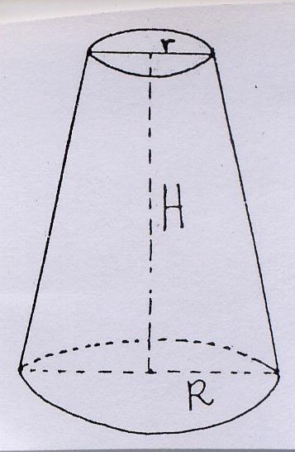

Problema: Calcular el área lateral del tronco de cono que aparece en la figura

Solución
El área lateral corresponde al siguiente desarrollo
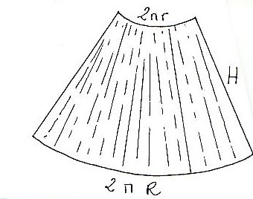

Se parece a ..... ¡ Un trapecio ¡ ( Estamos utilizando
la analogía ) . El área del trapecio es igual:

Base mayor + base menor
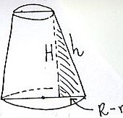
Area= ---------------------------------- . altura
2

h= lado generatriz del tronco de cono

$h=\sqrt{H^{2}+(R−r)^{2}}$

luego $\text{Area}=\frac{2pR+2pr}{2}⋅\sqrt{H^{2}+{\left(R−r\right)}^{2}}$ ¿Será cierto?

Problemas para trabajar:

1.-Caja de zapatos Para una caja de zapatos ( paralelepípedo) de medidas a, b y c ; encuentra la expresión de su diagonal en función de las medidas anteriores.

Nota: Analogía: Plano-espacio

2.-Sumar quince : Nueve fichas numeradas del 1 al 9, se ponen sobre la mesa. Juegan dos jugadores. Cada uno coge una ficha por turno. Gana el primero que sume 15. Intenta elaborar dos estrategias que puedan conducir a la victoria: una para usarla si eres tú el primero en comenzar y otra si te toca en segundo lugar.

Nota: Analogía: Cuadrado mágico 3x3

3.-Muchos ceros ¿En cuántos ceros termina el número100! =100x99x98x....x4x3x2x1?

Nota: Como el resultado de 100! Es un numero muy grande, intenta primero resolver el problema análogo para 10!= 10x9x8x7x6x5x4x3x2x1

4.-Cuadrados Mágicos

2 | 7 | 6
9 | 5 | 1
4 | 3 | 8

Este cuadrado rellenado de números (9 primeros números) se llama CUADRADO MÁGICO.
Su disposición es notable. La suma de los números en una misma fila, columna o diagonal es la misma.

2+7+6 = 15 (suma de los números de la 1ª fila)
9+5+1 = 15 (suma de los números de la 2ª fila)
2+5+8 = 15 (suma de los números de una diagonal)
6+1+8 = 15 (suma de los números de la 3ª columna)

Al número 15 se le llama característica del cuadrado mágico.

Se pide: Construir cuadrados mágicos de característica 24, 375 y –120 (considera cuadrados 3x3 ).

Analiza cuadrados tales que el producto de los números de una misma fila, columna o diagonal sea el mismo y construye algunos de ellos.

5.-Uno de cartas Con todos los ases, sotas, caballos y reyes de una baraja (16 cartas) construye un cuadrado 4x4 de forma que:

1.- En cada fila , columna y diagonal sólo haya una carta de cada figura.
2.- En cada fila, columna y diagonal sólo haya una carta de cada palo.

2.- SIMPLIFICAR, PARTICULARIZAR

Consiste en pasar de la consideración de un conjunto de objetos dado a considerar un conjunto más pequeño ( o incluso un solo objeto) contenido en el conjunto dado.

Particularizar, significa simplificar el problema haciéndolo más concreto y específico, hasta que sea posible hacer algún progreso.

A veces te encuentras con un problema que resulta difícil por su tamaño, por tener demasiados elementos que lo hacen enrevesado y oscuro. En este caso se puede empezar construyendo un problema semejante más sencillo, tratar de resolverlo y luego proceder a complicarlo hasta llegar al propuesto inicialmente.

Otras veces el problema visto en su conjunto resulta inabordable, entonces para empezar se puede abordar una parte de él que parezca más simple.

Es una de las mejores estrategias para los principiantes, pues sirve para adquirir confianza y en otros casos proporciona ayuda en los atascos y bloqueos y nos permite manipulando los datos entrar en materia.

Se utiliza en la técnica de demostración lógica denominada “contraejemplo” : Basta encontrar una sola excepción para refutar de forma irrevocable lo que pretende ser una regla o una afirmación de carácter general.

La particularización puede hacerse al azar para entender el significado del problema o de forma sistemática para preparar el terreno hacia la generalización

Acude a ésta estrategia cuando no poseas ninguna idea que te haga prosperar, ya que en múltiples ocasiones te permitirá lograr un avance.

Puede ir relacionada con otras estrategias como : Generalización, Modificación del problema, Experimentación.

Veamos un ejemplo: 16 jugadores de tenis participan en un sorteo para emparejarse entre sí en la primera ronda. ¿De cuántas maneras se pueden hacer los emparejamientos?

Solución :
Como el número de jugadores es elevado, comenzamos con dos jugadores; claramente hay una sola forma. Si el número de jugadores es 3, tenemos 3 emparejamientos. Si los jugadores son 4, tenemos los siguientes 6 grupos: (1,2) ; (1,3); (1,4); (2,3); (2,4) y (3,4). Si los jugadores son 6, aparecen 15 grupos (compruébalo)
¿Serías capaz de encontrar una ley y deducir cuántos emparejamientos hay con 16 jugadores?.
Otra forma de resolver el problema es visualizar las diversas situaciones en diagramas y sacar conclusiones

 | 1 | 2 |  |  | 1 | 2 | 3 | 4
1 | NO | SI |  | 1 | NO | SI | SI | SI
2 | NO | NO |  | 2 | NO | NO | SI | SI
 |  |  |  | 3 | NO | NO | NO | SI
 |  |  |  | 4 | NO | NO | NO | NO

2 jugadores ; un emparejamiento 4 jugadores; 6 emparejamientos

Problemas para trabajar

1.- Cuadrados : Alguien dijo una vez que el tablero de ajedrez contiene 204 cuadrados ¿Puedes explicar esta afirmación?
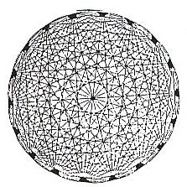

2.- La rosa mística : Este diagrama se ha realizado
uniendo entre sí con líneas rectas los 18 puntos del
círculo. Cada punto está unido a todos los demás.
¿Cuánta líneas rectas hay en total?

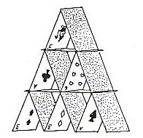
3.-Castillo de cartas: Este es un castillo de cartas de tres
pisos. Se necesitan 15 cartas.
-¿Cuántas cartas se necesitarán para un castillo similar de 10
pisos de altura?
- El record mundial está en 61 pisos. ¿Cuántas cartas necesitarías
para batir ese record y hacer un castillo de 62 pisos de altura?.

4.-Uno de números :¿Puede terminar el cuadrado de un número entero por tres cifras idénticas distintas de cero?

5.- Capicúas A los números como 12321, que se leen lo mismo de derecha a izquierda que de izquierda a derecha, se les llama capicúas. Tengo un amigo que asegura que todos los números capicúas de 4 cifras son divisibles por 11 ¿Es cierto?.

6.- Rectángulos : ¿Cuántos rectángulos de lados paralelos a los lados del tablero hay en un tablero de ajedrez?

7.-Soluciones :¿Qué relación hay entre las soluciones de las ecuaciones ax² + bx + c = 0 y cx² + bx +a = 0 ¿

8.-Números: ¿Qué números naturales se pueden obtener como suma de números naturales consecutivos?

3.- ORGANIZACIÓN, CODIFICACIÓN

La organización, en general, consiste en adoptar un enfoque sistemático del problema. Suele ser de gran ayuda enfocar el problema en términos de tres componentes fundamentales: antecedentes ( origen y datos ), el objetivo y las operaciones que pueden realizarse en el ámbito del problema.

Las técnicas asociadas a la organización, pasan por realizar : símbolos apropiados, croquis, gráficos, figuras, diagramas y esquemas. Estos símbolos o dibujos no se reservan al uso exclusivo de la Geometría; una figura o gráfico puede ayudar considerablemente en todo tipo de problemas, que nada tienen de geométrico, ya que las figuras trazadas sobre el papel son fáciles de hacer, fáciles de conocer y fáciles de recordar.

Las figuras que te fabriques del problema deben incorporar, de alguna forma sencilla, los datos relevantes y suprimir los superfluos que pueden conducir a confusión . De ésta forma pueden quedar resaltadas visualmente las relacionesentre los aspectos más importantes del problema y de ahí muy a menudo se desprenden luces que clarifican sustancialmente la situación.

Una buena organización suele ir asociada con la elección de una notación o código que organice la búsqueda de posibles caminos hacia la solución.

Las diferentes notaciones y códigos nos conducen a utilizar un determinado lenguaje.- Los lenguajes que resultan útiles en la resolución de problemas son: El lenguaje de la lógica, el de las Matemáticas (geométrico, algebraico, analítico, probabilístico etc. ), el analógico (modelos, manipulaciones etc. ) y el imaginativo o pictórico ( figuras, esquemas, diagramas etc.).

Una buena organización es un buen punto de arranque y a veces allí se encuentra la clave del éxito. Veámoslo en el siguiente ejemplo :

Hay varias formas de sumar 10, mediante números impares y con cuatro sumandos tenemos: 10 = 1+1+1+7 ; 10 = 1+1+3+5 ; 10 = 1+3+3+3 ; ; tenemos tres formas ( los cambios de orden en los números no cuentan como nuevas soluciones )

Para obtener 20 con 8 sumandos impares ¿Cuántas formas hay?

Desde luego hay que organizarse un poco y ser sistemático:20= 1+1+1+1+1+1+1+13; 20 = 1+1+1+1+1+1+7+7; 20 = 1+1+1+1+1+1+3+11; así llegamos hasta 11 combinaciones posibles ¿Te atreves?

Codificación. Ejemplo : tenemos 3 cajas iguales y 5 guantes de la mano izquierda, todos ellos iguales ¿De cuántas maneras se pueden distribuir en las tres cajas?

Después de jugar un poco con el problema se puede llegar a definir un código que nos organice la búsqueda. Así si los guantes los representamos por A y las cajas por B , la secuencia BAA BA BAA nos indica que en la 1ª caja hay dos guantes, en la 2º un guante y en la 3ª dos guantes. Quizás este código nos resulte más fácil de manejar y así resolver el problema.

Ejemplo: En tu bolsillo tienes 5 monedas: 1 Euro, 2 Euros, 5 Euros, 10 Euros y 20 euros. ¿Cuántas cantidades distintas puedes formar?

Solución
Si empezamos una búsqueda poco organizada, seguramente nos liaremos, así 1+2=3; 1+10=11; ........ 10+20=30 etc.
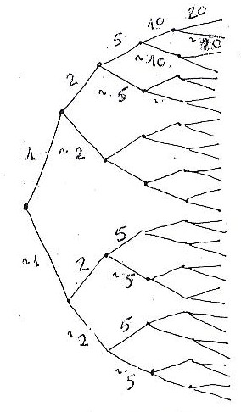
Pero ¿Cuántas combinaciones hay? Un esquema como el siguiente nos lleva a la solución.

Cada moneda puede figurar o no
figurar, ( -) dando lugar al diagrama
en árbol anterior.

Problemas para trabajar

1.- Artel de segadores: Una cuadrilla de segadores debía segar dos prados, uno de doble superficie que el otro. Durante medio día trabajó todo el personal en el prado grande; después de la comida, la mitad de la gente quedó en el prado grande y la otra mitad trabajó en el pequeño. Durante esa tarde se terminaron los dos campos, a excepción de un reducido sector del prado pequeño, cuya siega ocupó el día siguiente completo a un solo segador. ¿Cuántos segadores componían la cuadrilla?.

2.-Haciendo footing:Pepe y Pablo hacen footing de A a B. Pepe corre la mitad de la distancia y anda la otra mitad, Pablo corre la mitad del tiempo y anda la otra mitad. Los dos corren a la misma velocidad y los dos andan a la misma velocidad. ¿Quién llega antes?

3.- El monje en la montaña: Un monje decide subir desde su ermita a la montaña para pasar allí la noche orando. Sale de su ermita a las 9 de la mañana y después de caminar todo el día llega a la cumbre. Allí pasa la noche y a la mañana siguiente, a las 9 de la mañana, emprende el camino a su ermita por el mismo sendero. Al ir bajando se pregunta : ¿Habrá algún punto del camino en el que hoy esté a la misma hora que estuve ayer?

4.- Problema: Aquí aparece el plano de un solar.
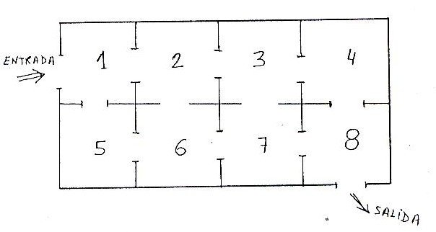
Un gato quiere llegar a la posición de salida.
¿Cuántos caminos diferentes tiene? Se supone
que no puede pasar dos veces por el mismo sitio.

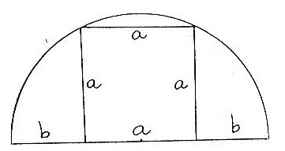
5.- Uno de Geometría: Se inscribe un cuadrado en un semicírculo. Calcula la relación entre a y b.

6.- Soluciones:¿Para qué valores de a tiene el sistema siguiente 0,1,2,3,4ó5 soluciones

x²-y² = 0
(x-a)²+y² =1

4.-ENSAYO Y ERROR

Consiste en realizar los siguientes pasos:

1.-Elegir un valor (resultado, operación o propiedad ) posible.
2.-Llevar a cabo con éste valor las condiciones indicadas por el problema.
3.-Probar si hemos alcanzado el objetivo buscado.

Veamos un ejemplo : Calcular un número tal que al elevarlo al cuadrado y sumarle el número buscado, obtenemos 132

Solución
1.-Elegimos un valor: El 10
2.-LLevamos a cabo con éste valor las condiciones del problema 10²+10 =110
3.-Probar si hemos logrado el objetivo: 110 es menor de 132

Volvemos a empezar con otro número :14; 14²+14 =210 ; 210 es mayor de 132 luego será 11, 12 ó 13.

Esta estrategia puede ser puesta en práctica de formas diferentes, estas son:

1.- Ensayo y error fortuito: Realizado sin pautas o al azar.
2.- Ensayo y error sistemático: Los valores no se eligen a la ventura, sino de manera
ordenada, de forma que eliminemos las posibles repeticiones de ensayo agotando las
las soluciones posibles hasta encontrar lo que buscamos.
3.- Ensayo y error dirigido: En él contrastamos cada respuesta para ver si estamos más
cerca o más lejos del objetivo buscado.

Ejemplo: Judit y Teodoro fueron de visita a la granja de su abuelo. Durante su estancia vieron un corral con cerdos y gallinas. Teodoro dijo haber contado 18 animales en total. Judit afirma haber contado un total de 50 patas ¿Cuántos cerdos había? (sin utilizar ecuaciones).

Solución:
1.- Ensayo y error fortuito. Damos valores al azar.

Cerdos | Gallinas | Patas
14 | 4 | 64
12 | 6 | 60
10 | 8
Etc.

2.- De forma sistemática. Se van dando valores de forma sistemática 1,2,3, etc.

Cerdos | Gallinas | Patas
1 | 17 | 38
2 | 16 | 40
3 | 15
Etc.

3.-De forma dirigida

Cerdos | Gallinas | Patas
10 | 8 | 56(nos hemos pasado) sobran cerdos
9 | 9 | 54 “ “ “ “
8 | 10 | 52 “ “ “ “
7 | 11 | 50 es la solución

Problemas para trabajar

1.- Los huevos de gallina y pata: El huevero tiene ante sí seis cestas con huevos. Cada una tiene huevos de una clase, de gallina o de pata. Cada cesta tiene el número de huevos que se indica:

6 15 29
12 14 23
El huevero dice señalando una cesta que no acierto a ver cual es exactamente: “Si vendo esta cesta, me quedará el doble de huevos de gallina que de pata.

2.-Rectas e iguales: Se trata de trazar cuatro rectas de manera que la suma
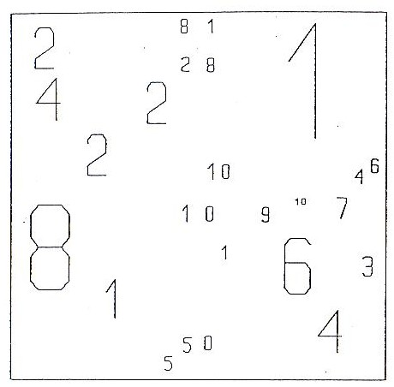
de los números encerrados en cada una de las once regiones resultantes
sea siempre igual a 10.

3.- Números: Obtener todos los números del 1 al 10, utilizando solamente 4 cuatros y los signos de las operaciones.

4.- Juega con tu calculadora
1.- 357.627 es el producto de tres números impares consecutivos. Hállalos. :
2.-15.252 es el producto de dos números consecutivos. ¿Cuáles son?
3.-206.725 es la suma de dos cuadrados perfectos consecutivos. ¿Cuáles son?

5.-Dos números: El resultado de dividir dos números de dos cifras en una calculadora ha sido 0,9310344 ¿Cuáles eran esos números?

6.- Discos:
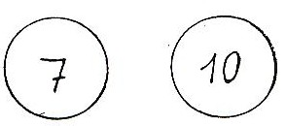

Aquí tienes dos discos circulares. En la cara superior de cada uno de ellos hay escrito un número. En la otra cara tiene escrito otro número. Si lanzamos los dos discos al aire y sumamos los dos números, podemos obtener estos resultados: 11,12,16 y 17. Investiga qué números están escritos en la cara oculta de cada disco.

Prueba ahora con estos tres discos sabiendo que los resultados que se obtienen son :
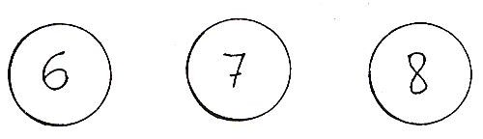
15,16,17,19,20,21,22,23.

7.- ¿Cuánto pesan?: La señora Martínez es una persona muy ahorrativa y pretende pesarse ella con su bebé y su perro, introduciendo solamente una moneda en la balanza de la tienda. Todos ellos pesan 77 Kg. Ella pesa 45 Kg. Más que su bebé y el perro juntos, y el perro pesa un 60% menos que el bebé. ¿Cuánto pesa cada uno por separado?.

5.- TRABAJAR MARCHA ATRÁS

También podríamos considerar a esta estrategia, considerar el problema resuelto.
Ocurre a veces, de igual forma que observando un cuadro, que también un problema se ve mejor cuando se mira desde otra perspectiva distinta. Si te colocas en la situación final y vas retrocediendo hasta la inicial, el camino es, a veces, más claro.

Se utiliza en los casos en los que conocemos lo que denominamos objetivo o resultado final y el problema consiste en determinar el conjunto correcto de operaciones que nos llevará desde el estado inicial hasta el objetivo.

Frecuentemente lo más fácil es partir del objetivo y trabajar marcha atrás hasta el estado inicial. Una vez conseguido esto, la solución es simplemente el estado inicial la misma serie de pasos al revés.

Estos problemas también pueden resolverse hacia delante, utilizando Ensayo y Error en procesos normalmente laborioso y trabajando marcha atrás simplifica enormemente el camino que nos conduce a la solución.

Al imaginar el problema resuelto, ya que éste es el punto de partida para poder aplicar esta estrategia, aparecen los datos más cercanos a lo que buscamos y más fácilmente encontramos el camino desde donde estamos hasta donde queremos llegar.

Ejemplo

Juego para tres: Tres personas deciden jugar a tirar monedas a ver si coinciden en cara o cruz. Cada uno arroja una moneda, y el que no coincide con los otros dos pierde. El perdedor debe doblar la cantidad de dinero que cada componente tenga en ese momento. Después de tres jugadas, cada jugador ha perdido una vez y tiene 240 pts. ¿Cuánto tenía cada uno al principio?

Solución

Desarrollo del juego | Jugador nº 1 | Jugador nº 2 | Jugador nº 3
Después de la 3ª jugada | 240 | 240 | 240
Después de la 2ª jugada | 120 | 120 | 480 | Perdió el 3º
Después de la 1ª jugada | 60 | 420 | 240 | Perdió el 2º
Al principio | 390 | 210 | 120 | Perdió el 1º

Problemas para trabajar

1.- Jaimito generoso: Jaimito sale con un montón de cromos y vuelve sin ninguno. Su madre le pregunta que ha hecho con los cromos.
-A cada amigo que me encontré le dí la mitad de los cromos que llevaba más uno.
-¿Con cuántos amigos te encontraste?
- Con seis

¿Con cuántos cromos salió Jaimito?.

2.-Llegar a 100: Es un juego para dos jugadores. Los jugadores eligen por turnos un número entero entre 1 y 10, y lo suman a los números elegidos anteriormente. El primer jugador que consigue sumar exactamente 100 es el ganador. ¿Puedes hallar alguna estrategia ganadora?

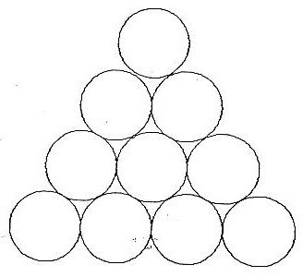
3.-Un triángulo con monedas: Se tiene un triángulo formado por diez monedas.
¿Cuál es el mínimo número de monedas que hay que cambiar de sitio para que el
triángulo quede en posición invertida?

4.- El gurú: Un día, mientras meditaba, un gurú cayó al fondo de un pozo de 300 metros. Después de intentarlo todo para salir, el gurú decidió escalar cada día 30 metros y cada noche se resbalaba 20m. Hacia abajo. ¿Cuánto tardó el gurú en salir del pozo?

6.- EXPERIMENTACIÓN: Sacar pautas ,regularidades y leyes

Las propiedades o situaciones generales de un de un conjunto de números, figuras, objetos en general se pueden intuir cuando observamos la presencia de ellas en casos particulares. Por tanto, la forma de averiguar si una propiedad es común a varios elementos consiste en experimentar con alguno de ellos.

La experimentación es en realidad una de las bases fundamentales de los descubrimientos en todas las Ciencias; análogamente puede decirse que es una de las técnicas más fructíferas para la resolución de problemas.

Se puede y se debe experimentar de muy distintas maneras, y procediendo así, resultan observaciones interesantes que nos llevan a encontrar regularidades, pautas y a iniciar conjeturas que van afianzándose, llegando a demostrarse en algunos casos. Es bien sabido que muchos experimentos han conducido a conjeturas que todavía no están demostradas, pero también es bien sabido que muchos de los grandes teoremas han surgido de experimentos más o menos aventurados.

Esta estrategia suele ir asociada a otras: PARTICULARIZAR, ORGANIZAR Y CODIFICAR, CONJETURAR, EXPLORACIÓN.

Ejemplo: Toma cuatro números naturales consecutivos y multiplícalos, ¿Qué observas?.
1x2x3x4 = 24 = 25-1 = 5²-1
2x3x4x5 =120 =121-1 =11²-1
3x4x5x6 =360 =361-1 =19²-1
Después de experimentar un poco, parece que el producto de cuatro números naturales consecutivos es igual a un cuadrado perfecto menos 1. ¿Será esto cierto? ¿Podremos demostrarlo?
Tomemos un ejemplo más con números más grandes, 16x17x18x19=93.024 = 305²-1 ¡Parece que funciona!
Observamos los primeros ejemplos:
1x2x3x4 = 5²-1 ¿Qué relación tiene el 5 con los números anteriores?
2x3x4x5 = 11²-1 ¿Qué relación tiene el 11 con los números anteriores?
¿Podría ser 5 = 1x4 + 1 ( Producto de los extremos más 1)
11 = 2x5 + 1 ( Producto de los extremos más 1 )
19 = 3x6 + 1 ( Producto de los extremos más 1 )
Quizás nos atrevamos a proponer la situación más general ( ¡Sea osado! )
Ax(A+1)x(A+2)x(A+3) = (A x (A+3)+1)² – 1 ¿Será verdad?.

Problemas para trabajar

1.- Números:
Observa que: 2² + 3² +6² = 7²
3² +4² +12²= 13²
4² +5² +20²= 21²
¿Es esto parte de una ley general?.
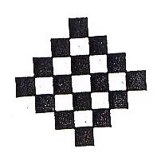
2.- Los azulejos del Ayuntamiento: Este modelo está formado por azulejos
blancos y negros. Su anchura es de 7 azulejos. En el Ayuntamiento hay un
modelo como éste con una anchura de 149 azulejos. ¿Cuántos azulejos
contendrá en total?

3.-Números
Calcula la suma $\frac{1}{2x3}$ +$\frac{1}{3x4}$ +$\frac{1}{4x5}$ +........+$\frac{1}{9x\text{10}}$

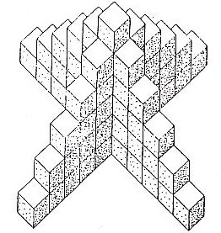
4.-La torre:
1.- ¿Cuántos cubos son necesarios para construir esta torre?
2.-¿Cuántos cubos son necesarios para construir otra torre
como ésta pero 12 cubos más alta?
3.- Explica como has trabajado para responder al apartado 2
4.-¿Cómo calcularías el número de cubos necesarios para una
torre de altura n?

5.-Cuadrados perfectos:

Observa 16 = 4²
1156 = 34²
111556 = 334²
11115556 = 3334²
¿Cómo sigue la secuencia? ¿Por qué?

7.- MODIFICAR EL PROBLEMA

El procedimiento consiste en dividir el problema de forma consciente y sistemática en sus partes componentes y resolver cada una de esas partes.

Se puede representar por la analogía: “quizás es imposible romper un manojo de lápices por la mitad, sin embargo si rompemos cada lápiz por separado, el objetivo resulta fácil de alcanzar.

Esta estrategia puede llevarse a cabo siguiendo los pasos:
1º.-Descomponer el problema en subproblemas, llevando un registro de las relaciones existentes entre esas partes como parte del problema total.
2º Resolver los subproblemas
3º.-Combinar los resultados hasta lograr una solución del problema global.

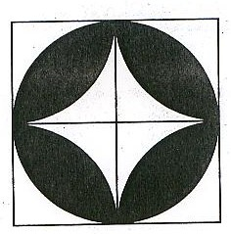
Ejemplo: Calcular el área de la zona rayada de la figura,
sabiendo que el lado del cuadrado mide 10cm.

Solución

Nos proponemos pequeñas metas al descomponer el problema en pequeños problemas.
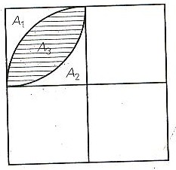
Dividimos un cuadrante del cuadrado en zonas que llamamos A₁ , A₂, A₃
Vemos que A₁ = A₂ =$\frac{{\text{10}}^{2}+(4−π)}{\text{16}}$cm.² como A₁ +A₂ +A₃ = $\frac{{\text{10}}^{2}}{4}$cm²
Entonces A₃ = $\frac{{\text{10}}^{2}}{8}$($π$-2) cm²
Por tanto, la parte rayada es igual a $\frac{{\text{10}}^{2}}{2}$($π$-2)cm²
Como puedes observar, el procedimiento consiste en dividir el problema de forma consciente y sistemática en sus partes componentes y resolver cada una de esas partes.

Problemas para trabajar

1.- La cabra

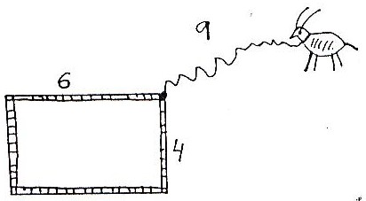
Una cabra está atada mediante una cuerda de 9 metros en el vértice de
una tapia de 6x4 metros. ¿Qué superficie máxima puede pastar?

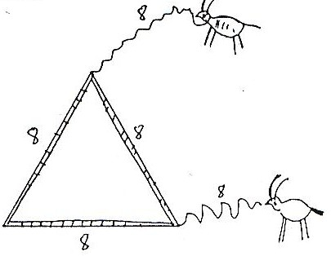

Estudia este otro caso

2.-Una pirámide de balas de un cañón: En la época en que los cañones lanzaban bolas, éstas eran almacenadas en parques de artillería en forma de pirámide de base cuadrada; cada lado del cuadrado de la base contaba 15 bolas ¿Cuál era el número de balas de la pirámide?.

3.-Tinta de imprenta: Para numerar las páginas de un libro grande hacen falta 2989 dígitos. ¿Cuántas páginas tiene el libro?.

8.- CONJETURAR

-Empezando por casos sencillos
-Intenta llevar adelante tus conjeturas

Si preguntamos , ¿Qué es una conjetura?, la respuesta que podemos recibir puede ilustrarse muy bien con el siguiente ejemplo:
Observa que: 4 = 2 +2 ; 6 = 3 + 3; 8 = 3 + 5; 10 = 3 + 7; 12 = 5 + 7.........
........ 20 = 3 + 7

¿Será cierto que para todo número par ( mayor que dos ) se puede descomponer como suma de dos números primos?.

El dar este paso supone hacer una conjetura (esta se conoce como conjetura de Golbach) :
“La conjetura es una afirmación que parece razonable”.

En cierta manera las conjeturas forman la columna vertebral del razonamiento matemático. Se hace una conjetura en base a intuiciones, experimentaciones... y luego se intenta demostrar que es cierta ( o falsa).

Problemas para trabajar

1.-Números: Toma un número de cuatro cifras, ordena sus dígitos de mayor a menor y luego de menor a mayor y luego resta los dos números obtenidos.
Ejemplo 5217; 7521 – 1257 = 6264
Continúa el proceso igual que en el caso anterior 6642 – 2466 = 4176
Continúa ----------------------------------------------- 7641 – 1467 = 6174
Continúa----------------------------------------------- 7641 – 1471 = 6174

Hemos caído en un número compuesto por las cifras 7,6,4 y 1. ¿Será cierto para todos los números de cuatro cifras? ¿Por qué?

2.- Billar: Tenemos una mesa de billar rectangular, de dimensiones 3x5. Una bola es golpeada desde una de las esquinas con un ángulo de 45º. ¿Cuántas veces rebotará en las bandas antes de entrar por el agujero de la esquina D?
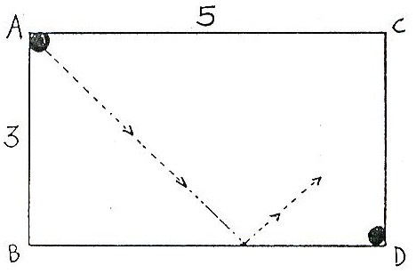

3.- Números: Toma un número de tres cifras, con todas sus cifras desiguales, por ejemplo, 523. Dale la vuelta, 325. Resta el menor del mayor 523-325 = 198. Ahora invierte el número, 891 y suma los dos últimos números obtenidos 198+891 =1089.
Haz lo mismo con otros números de tres cifras. ¿Qué observas? ¿Puedes justificar el resultado?
Estudia números de cuatro cifras.

9.- HAZ RECUENTO.

Estrategia que se entrelaza con otras, ORGANIZACIÓN, EXPERIMENTACION, CONJETURAR, EXPLORACION, etc. Y que debe permitirnos examinar todas las posibilidades que presenta el problema.

Se trata de contar sistemáticamente y ordenadamente para sacar leyes generales; el conteo también puede hacerse al azar (en problemas relativos a probabilidad) y de aquí sacar conclusiones.

Ejemplo. ¿Cuántos cuadrados hay en la red?

Nº cuadrados | Orden | En total hay 20 cuadrados. ¿Te atreves a calcular los rectángulos?
12 | 1x1
6 | 2x2
2 | 3x3

Problemas para trabajar
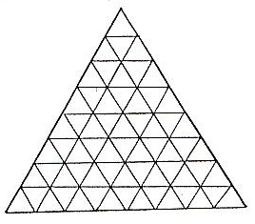
1.- Triángulos: ¿Cuántos triángulos hay en la red inferior? ¿Cuántos tendrán
un vértice hacia arriba?. ¿Cuántos tendrán un vértice hacia abajo?

2.- Problema: ¿Cuántos martes y trece hay en el año?

3.- Fechas capicúas: El 19 de Noviembre es una fecha capicúa: 19-11-91 (se lee igual hacia atrás que hacia delante)
-¿Cuál será la siguiente fecha capicúa?
-¿Qué años producen el máximo de fechas capicúas?
-¿Qué años no producen ninguno?
Nota : Observar las diferencias entre 01 ó 1 para los meses y días.

10.- EXPLORACIÓN.

Esta estrategia debe ir asociada a otras ya vistas con anterioridad como la EXPERIMENTACION y la Organización. Aquí no vamos a repetir lo que se dijo allí, sino que vamos a centrarnos en dos características que aparecen en muchos problemas: la simetría y los casos límite.

Son muchos los problemas y juegos que se resuelven mediante la simetría que estos presentan de forma expresa o velada.

La palabra simetría comprende dos acepciones: una geométrica, particular y más usual; la otra lógica, general y menos difundida.

Según su acepción más general, un todo se dice simétrico si se compone de partes intercambiables. Existen numerosos tipos de simetría que difieren por el número de elementos intercambiables. Ejemplo de ello sería el cubo de seis caras; del mismo modo la expresión yz + zx + xy es simétrica , ya que se pueden intercambiar dos letras cualesquiera sin modificar el conjunto. La simetría debe ser utilizada en la resolución de problemas.

Veamos ahora, con un ejemplo, como utilizar los casos límite.
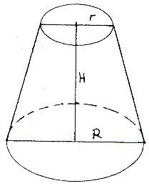
Ejemplo. Se nos dice que el volumen del tronco de cono de
la figura es: $V=\frac{1}{3}(R^{2}+r^{2})πH$ ¿Sera cierto?
Solución:
Analicemos los casos límites:

r = 0, $V=\frac{1}{3}R^{2}πH$ que es el volumen del cono

r = R, $V=\frac{1}{3}2R^{2}πH$ que no es el volumen de un cilindro
luego, no es cierta la formula anterior.

Ejemplo

Cuadrado: Tenemos un cuadrado de lado 10 cm. Calcula el área rayada de la figura, en la cual A, B, C y D son los puntos medios de los lados del cuadrado.

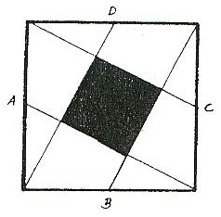
Solución:
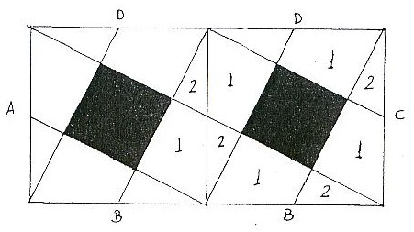
Si adjuntamos dos figuras iguales a la dada, vemos que el cuadrado original se ha dividido en cinco cuadrados pequeños, luego el área sombreada es:

$$\frac{{\text{10}}^{2}}{5}=\frac{\text{100}}{5}=\text{20}{\text{cm}}^{2}$$
Problemas para trabajar

1.-El triángulo de Pascal: Seguro que has visto muchas veces este triángulo de números:

 |  |  |  | 1 |  |  |  |  | ................................... Fila 1
 |  |  | 1 |  | 1 |  |  |  | ................................... Fila 2
 |  | 1 |  | 2 |  | 1 |  |  | ................................... Fila 3
 | 1 |  | 3 |  | 3 |  | 1
1 |  | 4 |  | 6 |  | 4 |  | 1

- ¿Cuál es el segundo número de la fila 125?
- ¿Hay en la fila 103 algún número que no se repita?
- ¿Cuál es el total de todos los números de la fila 17?.

2.-La pirámide truncada: Considerar una pirámide recta truncada de base cuadrada. Llamamos “sección media” a la intersección de la pirámide truncada con un plano paralelo a la base (las dos bases) y a la misma distancia de ellas. Llamamos “rectángulo intermedio” al rectángulo que tiene un lado iguala un lado de la base menos.
Se quiere investigar la siguiente situación: Calcular el volumen de la pirámide truncada, para lo cual se dice que el volumen es igual a la altura multiplicada por una cierta área.
El área buscada se supone que es una de las cuatro posibilidades siguientes:
- La sección media
- La media de la base mayor y menor
- La media de la base mayor, menor y de la sección media
- La media de la base mayor, menor y del rectángulo intermedio.

Si suponemos que h es la altura de la pirámide, a es el lado mayor yy b es el lado menor. Expresar cada una de las cuatro propuestas anteriores con notación matemática, decidir si es correcta o errónea y probar la respuesta.

3.-Solapamiento de cuadrados: Un cuadrado tiene uno de sus vértices en el centro de otro cuadrado del mismo lado que el anterior. ¿Qué área hay encerrada en la intersección de ambos?.
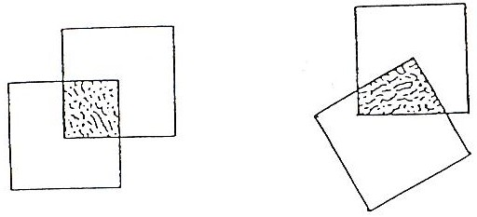

11.-TÉCNICAS GENERALES MATEMÁTICAS

Te presentamos, de manera abreviada, algunas de las técnicas generales que se utilizan en la resolución de problemas y juegos. La aparente sencillez de alguna de ellas puede servir para demostrar resultados matemáticos profundos, que de otra forma sería muy dificultosa su demostración.

SUPON QUE NO....REDUCCIÓN AL ABSURDO O CONTRADICCIÓN

Es una manera de razonar para demostrar que una situación, P, determinada es verdadera. Suponemos que no lo es, es decir que se verifica no-P. Deducimos consecuencias correctas de no-P y nos encontramos con una que supone un absurdo, que no se tiene en pie. Por tanto, nuestro punto de partida no-P es falso, es decir P es verdadero.

Veamos , como ejemplo, la proposición recogida del libro Elementos de Euclides. Dicha proposición dice: “Existen infinitos números primos”.

Si suponemos que no es cierto, tenemos un número finito de números primos. Sean :p₁, p_{2,} p₃, ........,p_{n}. Construimos el número T = p₁· p_{2·} p₃· ........·p_{n +1 .} No puede ser primo, pues es mucho mayor que cualquiera de los primos anteriores. Por tanto, será compuesto; sin embargo, no es múltiplo de ninguno de los primos (Pues el resto de la división es 1); así pues llegamos a que T no puede ser compuesto. Por tanto, la suposición inicial no puede ser cierta y esto demuestra que hay un número infinito de números primos.

Problemas para trabajar

1.-Irracional: Demuestra que la raíz cuadrada de dos no es un número racional.

2.-Cuadrilátero:De un cuadrilátero convexo se conocen tres de sus ángulos :140º, 130º y 30º. ¿Puede inscribirse este cuadrilátero en una circunferencia?.

INDUCCIÓN MATEMÁTICA

Es uno de los métodos más habituales de demostración matemática, donde aparecen situaciones asociadas a los números naturales. La idea de este procedimiento está asociada con ascender por la escalera de infinitos peldaños. Si puedes asegurarte el ascender a uno de los primeros peldaños y una vez situado en uno cualquiera de los peldaños, subir al siguiente, entonces puedes recorrer todos los peldaños de la escalera.

Si deseas demostrar una propiedad P(n) que esté asociada a los números naturales, entonces debes probar:
1º.- El número 1 (tal vez el 4 o el 14) tiene la propiedad P(n)
2º.- Si el número k tiene la propiedad P(n), entonces el número k+1 tiene la propiedad P(n).

Ejemplo: Observa que: 1+3 = 4 ; 1+3+5 = 9; 1+3+5+7 = 16; 1+3+5+7+9 =25 ¿Cuál es la ley general? Exprésala de manera conveniente y pruébala.

Solución:
Según se observa en las relaciones anteriores, parece que la suma de los números impares consecutivos es un número cuadrado perfecto y además tiene relación con el número de sumandos. Seguro que ya has pensado en la regla 1+3+5+7+ ......+(2n+1) =n²

Utilizando la inducción matemática, tratemos de demostrarla. Veamos que se cumple la igualdad anterior cuando n vale 1, sustituyendo en ambas partes n =1 se obtiene 1 =1², lo que es cierto.

Supongamos ahora que la igualdad es cierta para un número natural cualquiera k, se tiene que 1+3+5+7+....+(2k+1) = k² y veamos si se cumple para n=k+1. En este caso tenemos, 1+3+5+7++...+(2k-1)+$\left[2(k+1)−1\right]$ = $\left[1+3+5+7+\text{.}\text{.}\text{.}\text{.}+(\text{2k}−1)\right]$ + (2k+1) = k²+(2k+1) = k²+2k+1 =(k+1)² Observa que es cierto y por tanto la igualdad anterior es cierta para cualquier número natural.

Problemas para trabajar

1.- Suma de cuadrados: Demostrar por inducción que para todo número natural se verifica:
1²+2²+3²+......+n² =$\frac{n(n+1)(2n+1)}{6}$

2.-Suma de cubos: Demostrar por inducción que para todo número natural se verifica

1³+2³+3³+.....+n3 = ${\left[\frac{n(n+1)}{2}\right]}^{2}$

PRINCIPIO DEL PALOMAR DE DIRICHLET

Imagínate en un parque observando un montón de palomas. Las cuentas y son 21. De repente suena un ruido que las asusta. Se van volando todas al palomar que está enfrente y se esconden en los agujeros del palomar. Las cuentas y son 20. No hace falta ser un lince para concluir que “al menos dos de las palomas se han metido en el mismo agujero”.Este hecho, en apariencia sin niuguna importancia, suele recibir el nombre de Principio de palomar o principio de Dirichlet.

Dirichlet, uno de los matemáticos importantes del siglo XIX, lo utilizó extensamente trabajando en teoría de números y logró con él resultados curiosos, sorprendentes y profundos.

Veamos como puede ser utilizado el principio del palomar: “Si m palomas ocupan
n nidos y m es mayor que n, entonces hay al menos un nido con dos o más palomas”.

Ejemplo. ¿Cuántas veces se debe lanzar un dado para obtener la misma puntuación por lo menos dos veces?
Solución: Los casos posibles(huecos) son seis $\left\{1,2,3,4,5,6\right\}$ y las veces que se debe lanzar como mínimo (palomas) será por tanto siete.

Problemas para trabajar

1.-Sumas: Elige seis números naturales menores que quince. Mostrar que todas las sumas posibles que puedes hacer con estos números no pueden ser distintas.

2.-Cuadrados: En un cuadrado de lado 1, demostrar que si se seleccionan cinco puntos de su interior, debe haber al menos dos puntos que disten menos de$\frac{1}{\sqrt{2}}$ .

